’s-Hertogenbosch
Vughterstraat 207 A t/m E

Kadastraal : ’s Hertogenbosch, G-6756  Monumentnr. : SOM0504  Huidige functie : woonhuis | Bouwjaar : XIXc (kern XVII)  Architect :  Oorspr.functie : woonhuis

Verbouwingen : 1977
Archief : Gemeente ’s-Hertogenbosch, afdeling BAM
Datum document: 04-05-2007

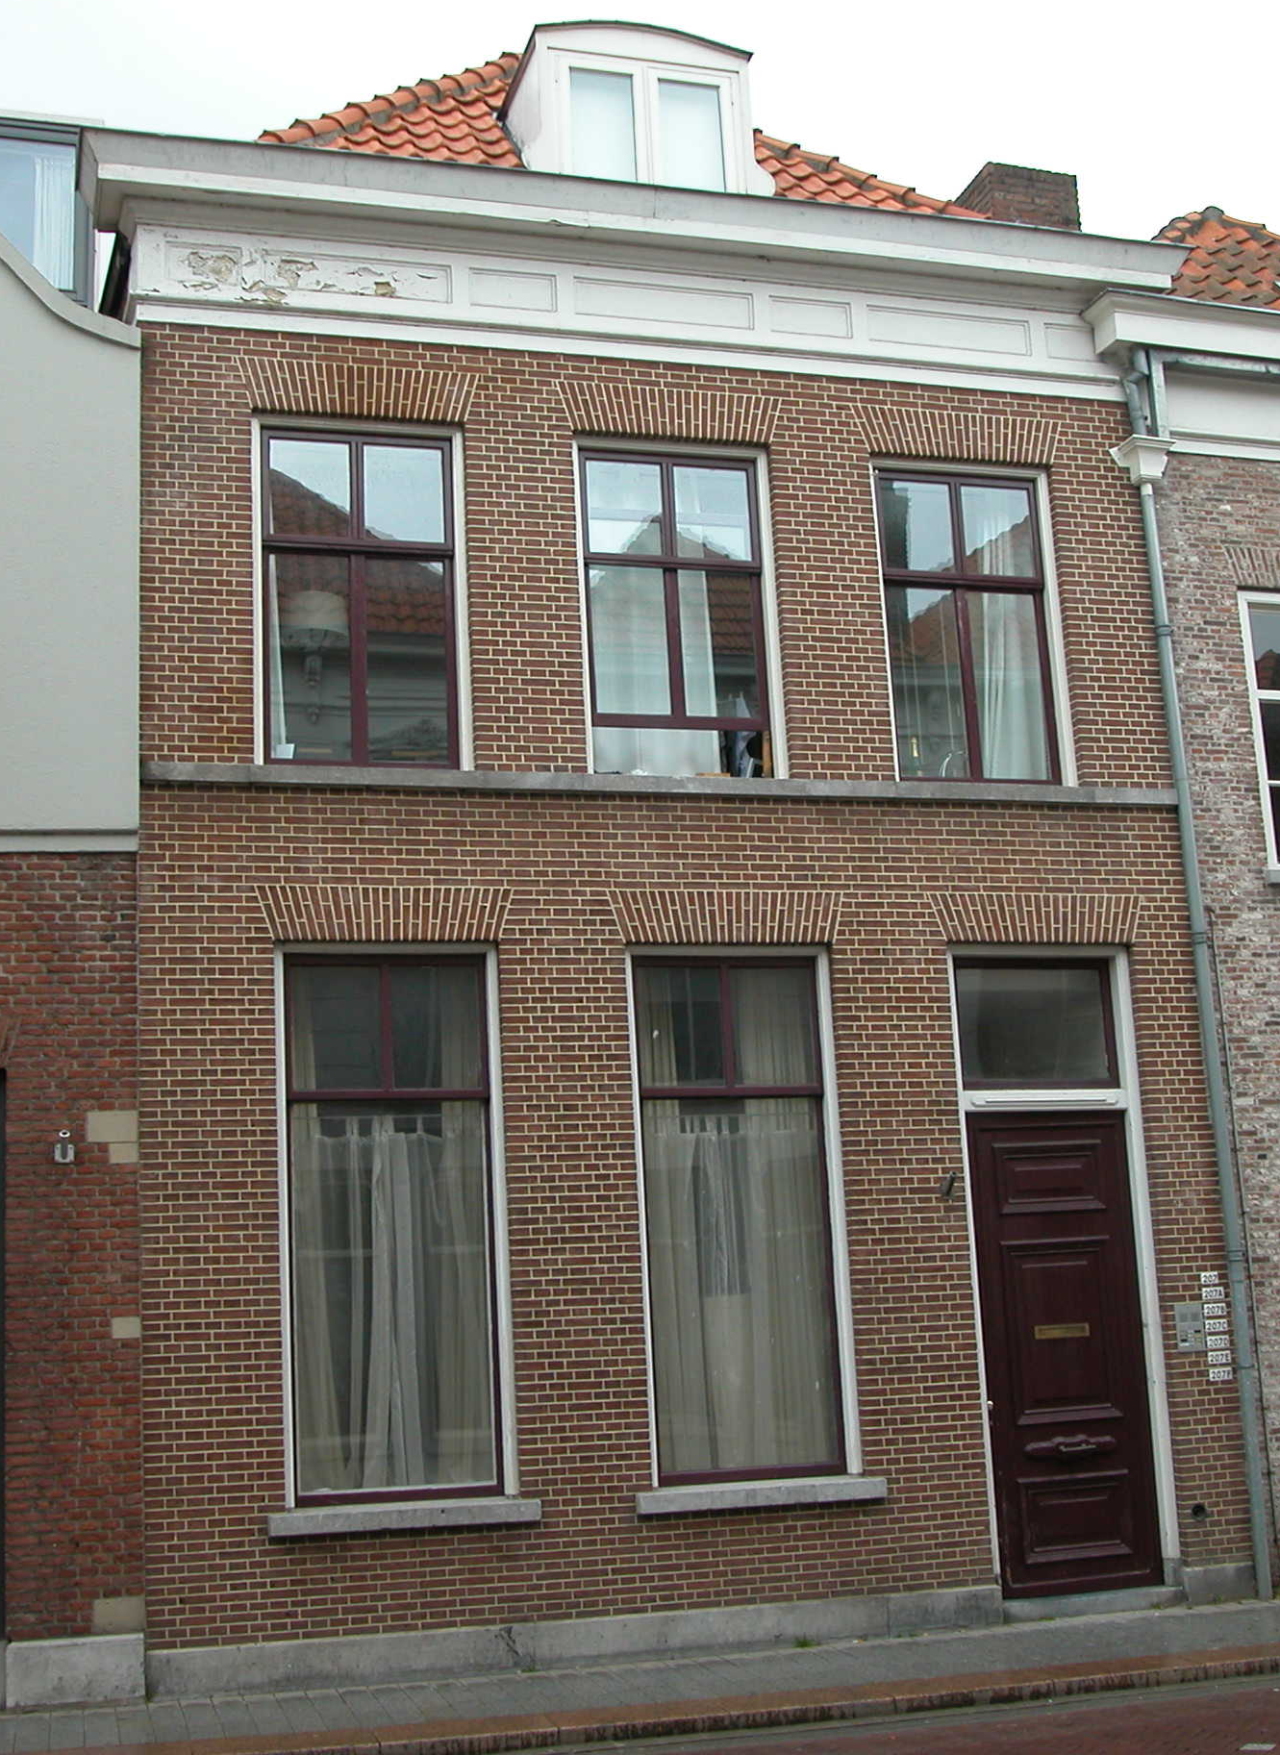

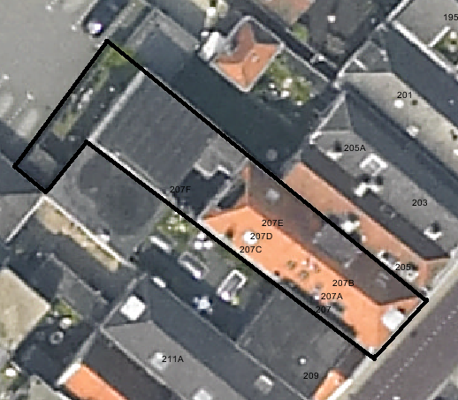
globale aanduiding van het perceel

Context

(Bouw)historie:
Het pand stond vroeger bekend onder de naam “De Suete Naem”. In een opname uit 1977 wordt het jaar 1694 genoemd als bouwjaar. Net als veel andere panden in de Vughterstraat is ook dit pand in de loop van de 19de eeuw (XIXc) gewijzigd/vernieuwd. In 1977 is de kap (deels) vernieuwd. Hierbij zijn de bestaande Philibertspanten behouden. Voorts zijn er in 2001 nog wat wijzigingen in de dakvlakken aangebracht. Zo dateert de dakkapel in het schild aan de voorzijde uit deze periode, net als de dakramen in het linker dakvlak en in het schild aan de achterzijde.

Ligging:
Het pand ligt op een smal perceel aan de noordelijke zijde van de Vughterstraat (oorspronkelijk Vughterdijk) op de voor Den Bosch kenmerkende smalle strookverkaveling tussen straat en achterliggende Westwal aan de Dommel, buiten de tweede stadsmuur uit de 14de eeuw. Net als vele andere percelen, liep ook dit perceel oorspronkelijk door tot aan de Westwal. Het geheel is onderdeel van een gevelwand met voornamelijk 19de eeuwse gevels. Veel van deze panden aan de Vughterstraat hebben een oudere, soms zelfs middeleeuwse, kern. Door de eeuwen heen is de Vughterstraat, die in opzet een stadsuitbreiding uit de 14de eeuw is en vanuit het zuiden van ’s-Hertogenbosch naar de Markt loopt, een belangrijke uitvalsweg geweest met grote economische activiteiten. Hierdoor is de hoofdbebouwing aan deze straat door de tijd heen sterk gewijzigd en vernieuwd.

Beschrijving

Algemeen (hoofdvorm, kap):
Het pand bestaat uit een voorhuis met een vast achterhuis onder een schilddak met rode Oud Hollandse pannen, en heeft een hoge begane grond, een verdieping en een zolder met borstwering op een rechthoekige plattegrond.
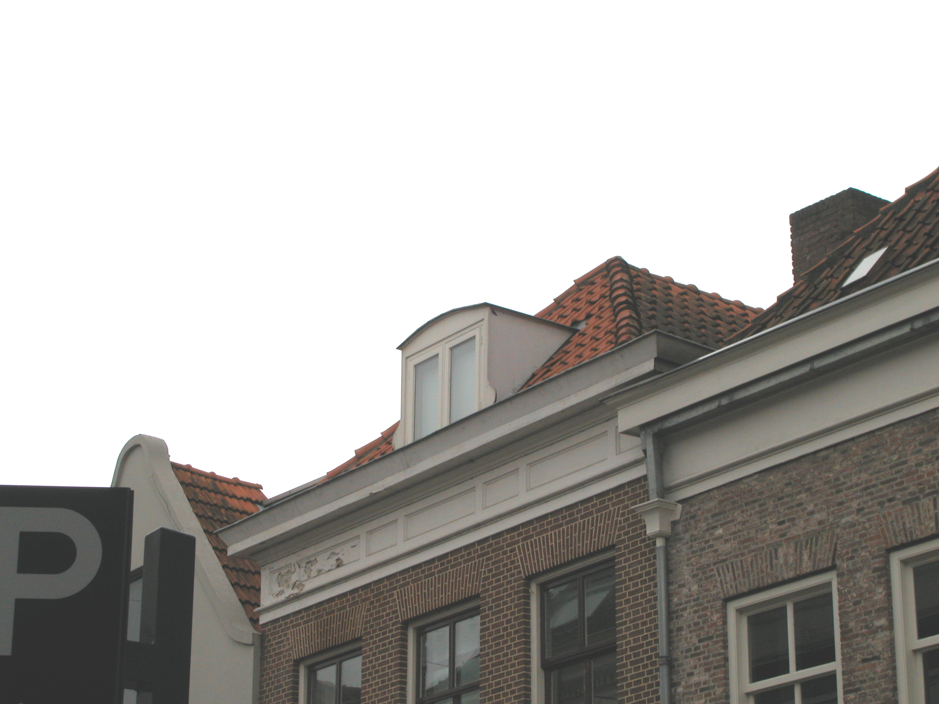

Voorgevel:
De lijstgevel is opgetrokken in schoon metstelwerk (kruisverband met knipvoeg) en is drie vensterassen breed. De plint, lekdorpels en cordonlijst zijn uitgevoerd in hardsteen met frijnslag. Rechts in de gevel bevindt zich de ingang tot de woning. Links hiervan twee vensters met kozijn met een kwart hol profiel en schuiframen. Op de verdieping drie vensters met kozijnen met kwart hol profiel en T-schuiframen en een bovenlicht met roede. Boven alle gevelopeningen een strekse boog. De gevel wordt afgesloten door een fries met gestucte velden en een kroonlijst.

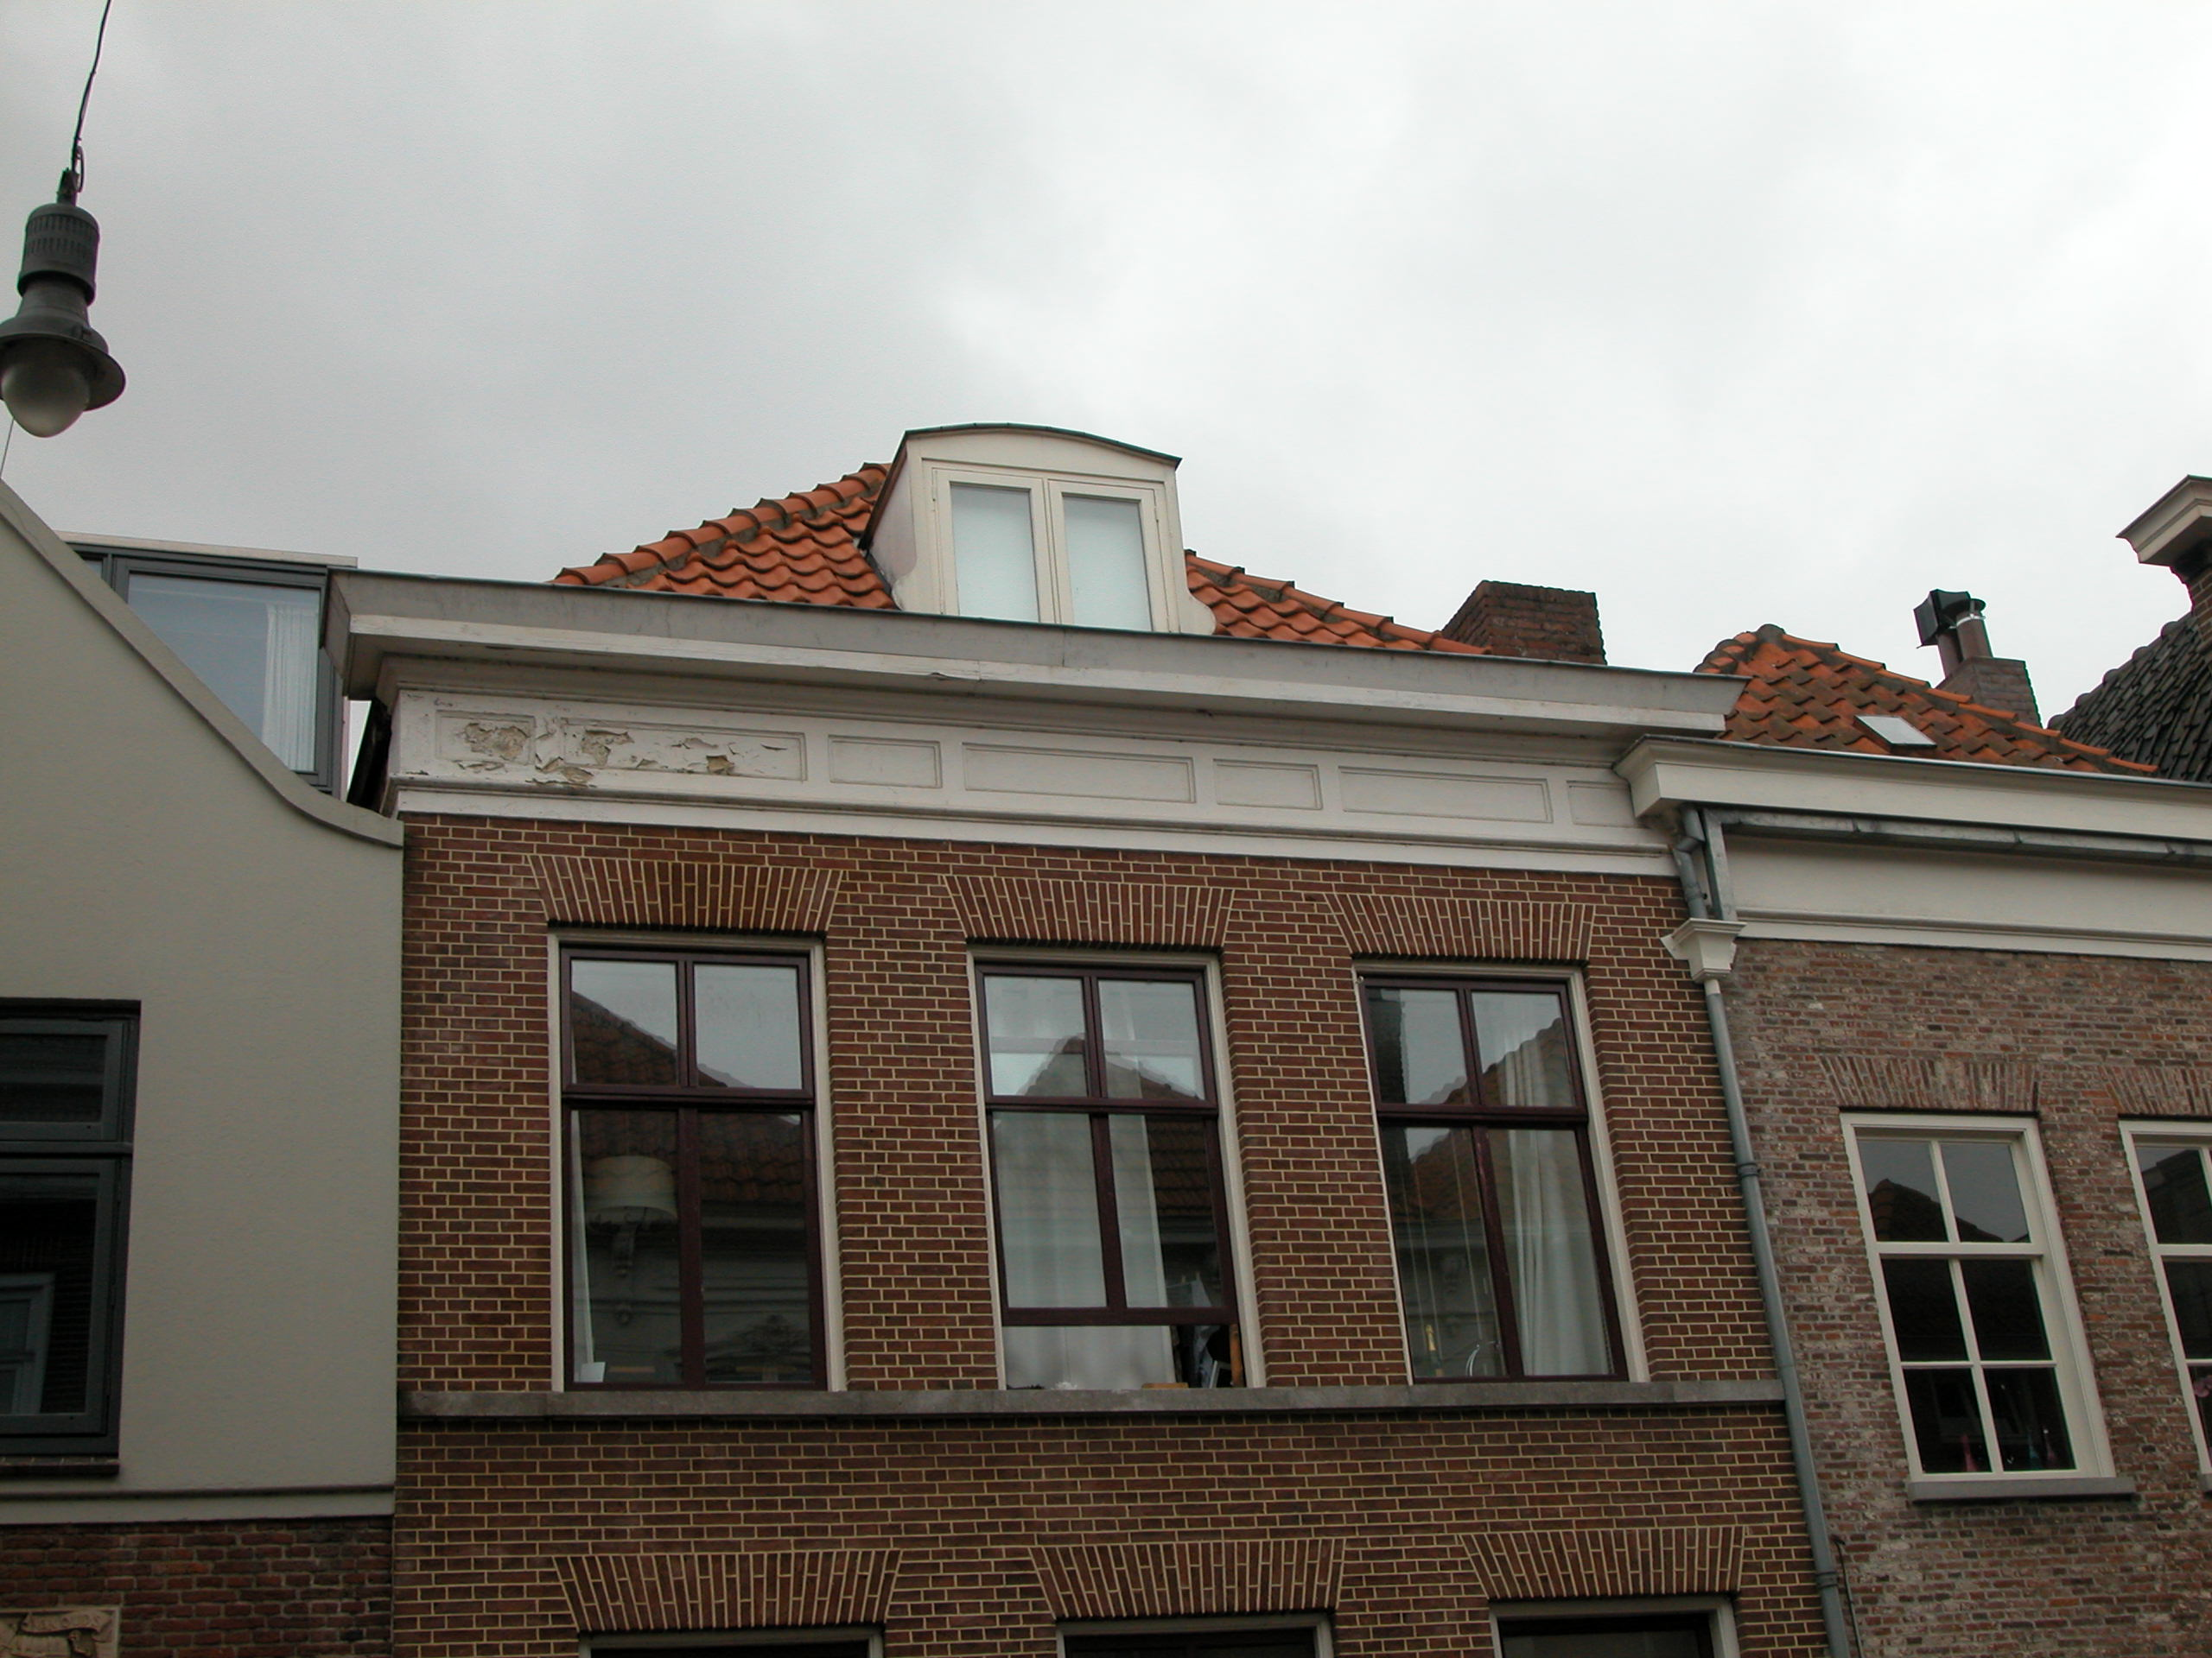

Zijgevels:
Het pand wordt aan beide kanten begrensd door belendende bebouwing. Beide zijgevels zijn dan ook niet zichtbaar en niet opgenomen in de beschrijving.

Achtergevel:
De achtergevel is niet zichtbaar vanuit de openbare ruimte. In notities uit 1977 wordt deze gevel als volgt beschreven: De achtergevel is een lijstgevel van schoon metselwerk met op de begane grond een deur en een hoog 8-ruits schuifraam. Op de verdieping twee 6-ruits schuiframen. De gevel wordt afgedekt door een gootlijst.

Ruimtelijke indeling:
Tijdens een opname in 1977 is met betrekking tot de ruimtelijke indeling het volgende geconstateerd: Aan de rechter zijde van het pand bevindt zich een lange gang met zwarte marmeren tegels. Vanuit de gang, die tot in het achterhuis doorloopt, is het trappenhuis toegankelijk. Het trappenhuis verdeelt het pand in een voor- en achtergedeelte. Tegen de linkerzijde lopen twee rookkanalen. Alle schouwen zijn dan ook links in het pand gesitueerd.

Constructies:
Uit dezelfde opname uit 1977 blijkt dat de kap vijf Philibertspanten (XIXB) heeft en dat er zich enkelvoudige balklagen (XIXB) in het pand bevinden. Over de zijmuren is geen documentatie voorhanden. Waarschijnlijk heeft het pand gemeenschappelijke zijmuren met de buurpanden.

Interieurelementen:
Over eventuele waardevolle interieurelementen is geen documentatie voorhanden.

Erf, bijgebouwen, diversen:
Op luchtfoto’s is achter het pand een plaatsje en een achterbouw met plat dak te zien.
Motivering voor plaatsing op de gemeentelijke monumentenlijst

1. Architectonische en stedenbouwkundige waarden
Het pand Vughterstraat 207 heeft stedenbouwkundige waarde vanwege de ligging op oude kavels, waarmee wordt verwezen naar de historische verkavelingsstructuren in dit gedeelte van de binnenstad van ’s-Hertogenbosch. Samen met de belendende panden en de overige bebouwing (met voornamelijk 19de-eeuwse voorgevels) aan de Vughterstraat heeft het geheel een ensemblewaarde.
Vanwege de eenvoudige maar markante voorgevel met geonamenteerd fries en geprofileerde kroonlijst heeft het geheel een architectonische waarde.

2. Bouw- en/of kunsthistorische waarden
Het object heeft bouwhistorische waarde als 19^{de-}eeuws woonhuis, dat zowel in hoofdvorm als in uiterlijke verschijningsvorm in grote lijnen nog intact is. Het is een goed voorbeeld van eenvoudige maar statige woonhuisarchitectuur uit de tweede helft van de 19de eeuw. Hierdoor heeft het pand ook een kunsthistorische waarde.

3. Cultuurhistorische waarden
Goed voorbeeld van een in hoofdvorm en detail gaaf 19de-eeuws woonhuis. Het geheel is typerend voor de bebouwing aan de Vughterstraat: panden met veelal laat 19de-eeuwse gevels op smalle en diepe percelen die voornamelijk een woon- of woon-werk bestemming hebben. Als representant van de ontwikkelingen in de tweede helft van de 19de eeuw, toen vele oude huizen langs de belangrijkste straten in Den Bosch geheel of gedeeltelijk van nieuwe voorgevels werden voorzien heeft het pand dan ook cultuurhistorische waarde.

Het object Vughterstraat 207, bestaande uit een in hoofdvorm en detail gaaf woonhuis uit de 19de eeuw, is op basis van bovenstaande criteria beschermenswaardig als gemeentelijk monument in de gemeente ‘s-Hertogenbosch

